Introdução
A rápida evolução das tecnologias digitais e a popularização dos dispositivos conectados à Internet têm transformado diferentes setores da economia, em especial a agricultura. A Internet das Coisas (IoT – Internet of Things) permite a integração de sensores, atuadores e sistemas computacionais, tornando possível o monitoramento remoto e o controle automatizado de variáveis ambientais e produtivas.
No contexto agrícola, a IoT tem se mostrado uma ferramenta estratégica para o desenvolvimento de práticas sustentáveis e eficientes, conhecidas como agricultura de precisão. Essa abordagem baseia-se na coleta e análise contínua de dados ambientais para otimizar o uso de recursos como água, energia e insumos agrícolas, melhorando o rendimento e reduzindo desperdícios.
Este artigo apresenta o desenvolvimento de um protótipo de automação de irrigação inteligente baseado em IoT, capaz de monitorar a umidade do solo e a temperatura ambiente, além de acionar automaticamente o sistema de irrigação conforme parâmetros predefinidos. O projeto foi implementado em linguagem JavaScript (Node.js), utilizando comunicação local via WebSocket, integração entre dispositivos por MQTT, e armazenamento de dados em nuvem através de Firebase.
A proposta tem como objetivo demonstrar a viabilidade técnica da automação em ambientes rurais utilizando plataformas acessíveis, permitindo que estudantes e profissionais compreendam a arquitetura e os desafios envolvidos na implementação de sistemas IoT aplicados à agricultura.
Objetivo
O objetivo deste projeto é desenvolver um sistema de automação de irrigação inteligente utilizando conceitos de IoT, integrando sensores, atuadores e protocolos de comunicação em uma arquitetura híbrida — local e em nuvem.
O sistema visa realizar a leitura contínua de dados de sensores de temperatura, umidade do solo e presença, processando as informações para acionar automaticamente o sistema de irrigação conforme a necessidade hídrica da cultura. Além disso, o projeto propõe a implementação de um painel de monitoramento em tempo real, que permita o acompanhamento dos parâmetros ambientais e o controle manual do sistema, se necessário.
De forma complementar, este trabalho busca contribuir para o desenvolvimento de soluções tecnológicas voltadas à agricultura sustentável, reduzindo o desperdício de água e promovendo o uso racional dos recursos naturais.
Metodologia
A metodologia aplicada neste projeto envolveu o desenvolvimento de um protótipo funcional em três etapas principais:
(1) modelagem da arquitetura do sistema;
(2) implementação dos sensores e da comunicação entre dispositivos;
(3) desenvolvimento do software de automação e monitoramento.
1. Arquitetura do Sistema
O sistema foi estruturado em três camadas:
Camada de sensores: composta por módulos simulando sensores de umidade do solo, temperatura e presença.
Camada de controle (gateway): responsável por processar os dados recebidos e executar a lógica de automação, utilizando Node.js.
Camada de nuvem: encarregada de armazenar os dados coletados e permitir o acesso remoto por meio de uma API REST (Firebase).
A Figura conceitual do sistema (não inclusa neste texto) demonstra a comunicação bidirecional entre as camadas, onde sensores publicam dados via MQTT, o gateway executa a lógica de decisão e a nuvem armazena os registros históricos.
2. Ferramentas e Tecnologias
O sistema foi implementado em JavaScript, com o ambiente de execução Node.js, e bibliotecas como express, ws, mqtt e axios. Essas tecnologias permitiram simular sensores e estabelecer comunicação entre os dispositivos de forma modular e escalável.
Além disso, utilizou-se a plataforma Firebase como banco de dados em nuvem, garantindo persistência e disponibilidade dos registros. Os sensores simulados foram configurados para publicar dados periodicamente, enquanto o servidor (gateway) analisava as leituras para acionar ou interromper a irrigação automaticamente.
3. Critérios de Automação
O sistema adota um mecanismo de controle baseado em histerese, que evita o acionamento contínuo do atuador quando os valores de umidade oscilam próximos ao limite. Assim, a irrigação é ativada quando a umidade cai abaixo de 40% e desativada quando ultrapassa 55%.
Adicionalmente, foi implementado um bloqueio de irrigação por presença, garantindo segurança em ambientes monitorados. O controle manual também foi previsto, possibilitando que o usuário acione ou desligue o sistema remotamente.
Resultado
O protótipo foi validado em ambiente de simulação e apresentou resultados satisfatórios quanto à comunicação e à estabilidade do sistema.
Durante os testes, verificou-se que o sistema respondia em tempo real às alterações de leitura dos sensores, com latência média inferior a 200 ms na comunicação WebSocket local. Na integração via MQTT, o desempenho manteve-se estável, demonstrando a confiabilidade do protocolo mesmo em conexões com perda parcial de pacotes.
O armazenamento dos dados no Firebase ocorreu de forma consistente, permitindo o registro histórico de cada variável e a visualização dos eventos de irrigação. Essa funcionalidade é essencial para análises posteriores de desempenho hídrico e previsão de uso da água.
O painel de monitoramento desenvolvido no primeiro protótipo mostrou-se intuitivo e funcional, permitindo ao usuário acompanhar temperatura, umidade e status da irrigação em tempo real.
Além disso, o projeto demonstrou a escalabilidade da arquitetura proposta, uma vez que novos sensores podem ser adicionados facilmente à rede, bastando configurá-los como novos publicadores MQTT.
Os resultados evidenciam a viabilidade técnica e pedagógica da aplicação de IoT em sistemas agrícolas, podendo ser ampliada para a automação de casas rurais, controle de iluminação, monitoramento ambiental e gestão energética.
Conclusão
O projeto de automação de irrigação inteligente com IoT apresentou resultados positivos e demonstrou a eficiência da integração entre sensores, atuadores e sistemas em nuvem. O uso da linguagem JavaScript e do ambiente Node.js mostrou-se adequado para o desenvolvimento rápido de protótipos e para a criação de soluções modulares.
A arquitetura híbrida (local e em nuvem) permitiu o controle eficiente do sistema, mesmo em condições de conectividade limitada. Além disso, o modelo desenvolvido reforça o potencial da IoT como ferramenta de apoio à agricultura sustentável, contribuindo para a otimização do consumo de água e o aumento da produtividade rural.

Como continuidade do projeto, recomenda-se a expansão do protótipo para a automação de outros processos residenciais e rurais, como iluminação, climatização e segurança, aproveitando a infraestrutura de sensores e comunicação já estabelecida.
Protótipo 1 – Servidor Local (WebSocket)
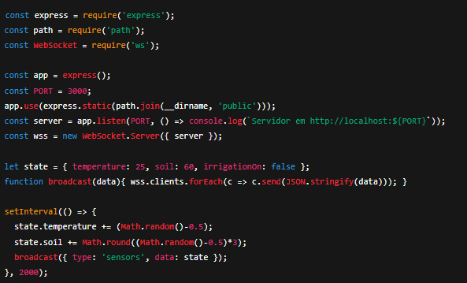

Protótipo 2 – Comunicação via MQTT
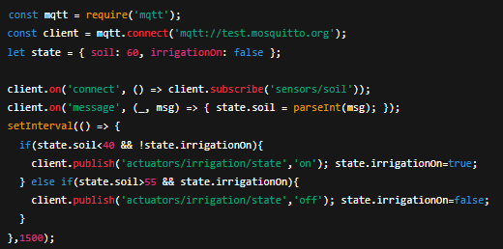
Protótipo 3 – Integração em Nuvem (Firebase)
